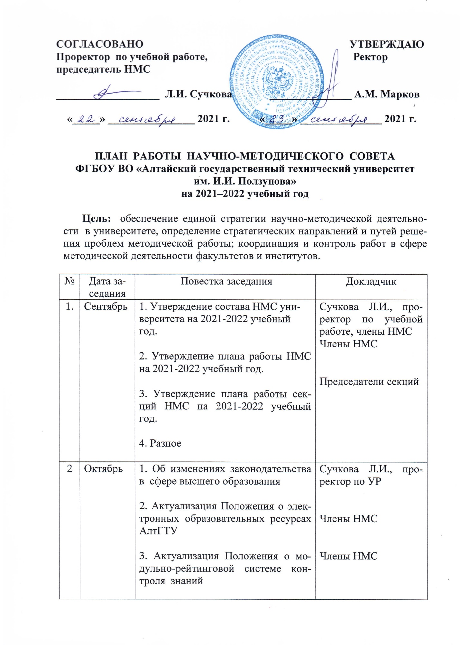

|  |  |  |  |
| --- | --- | --- | --- |
|  |  | 4. Об организации конкурса «Преподаватель года -2021».  5. Разное | Бахтина И. А., председатель секции «Экспертиза квалификации научно педагогических кадров», члены НМС |
| 3. | Ноябрь | 1. Об итогах конференции IPR Media  2. Организация демо-экзамена по технологии World Skills  3. Экспертиза ЭОР  4. Разное. | Сучкова Л.И, проректор по УР, Кайгородова М.А., начальник УМУ  Бякина О. Л., директор УТК  Члены НМС |
| 4. | Декабрь | 1. Результат аудита готовности документов по ООП к проверкам Рособрнадзора  2. О соответствии руководителей магистратуры законодательству в сфере образования.  3. Разное. | Кондратенко Е. А., начальник УО  Кайгородова М. А., начальник УМУ |
| 5. | Январь | 1. О работе в LMS АлтГТУ  2. Разное. | Ананьев П.И., начальник УИТП |
| 6. | Февраль | 1. Об итогах зимней сессии.  2. Разное. | Кондратенко Е. А., начальник УО |
| 7. | Март | 1.О практической подготовке студентов и карьере выпускников АлтГТУ  2. Разное. | Директор ЦЦК |
| 8. | Апрель | 1. Технологии оценки качества образовательной деятельности  2. Разное | Степанова О.В., гл.специалист ОКиА |
| 9. | Май | 1. Программа обучения для иностранных студентов по технологии «2+2+2»  2. Разное. | Авдеев А.С., декан ФИТ |
| 10. | Июнь | 1. Подведение итогов работы НМС за 2021-2022 учебный год.  2. О формировании предложений к плану работы НМС на 2022-2023 год.  3. Разное | Сучкова Л.И., проректор по УР  Члены НМС |